**Homework CH0-1 心得報告**

班級：電子一乙

學號：111360231

姓名：呂佳家

**ITalkuTalk(BUG)：**

使用的設備：

手機廠商: Apple

手機型號: iPhone 13

作業系統: iOS 15.6.1

應用程式版本: 2.2.38

遇到的問題：

希望能依據字幕顯示的語言進行語音辨識，加強語音辨識的功能。在學習其他非英文的語言時，部分含英文歌詞的不一定能準確辨識，部分英文歌詞用正在學習的語言的拼音顯示出來，並且正確率顯示錯誤。

問題如何產生：

1.在觀看影片的頁面

2.點擊 AI 發音練習按鈕

3.練習完畢後，顯示的準確率有錯誤

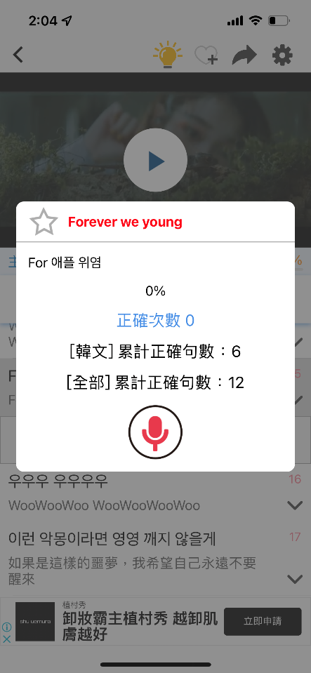螢幕截圖：

**BlueNet(WISH)：**

期望功能：

修改介面，讓使用者縮小地圖時，能看到完整的捷運路線圖(像google map的大眾運輸模式)，而不是看到一堆寫有站名的大圈圈。

螢幕截圖：

